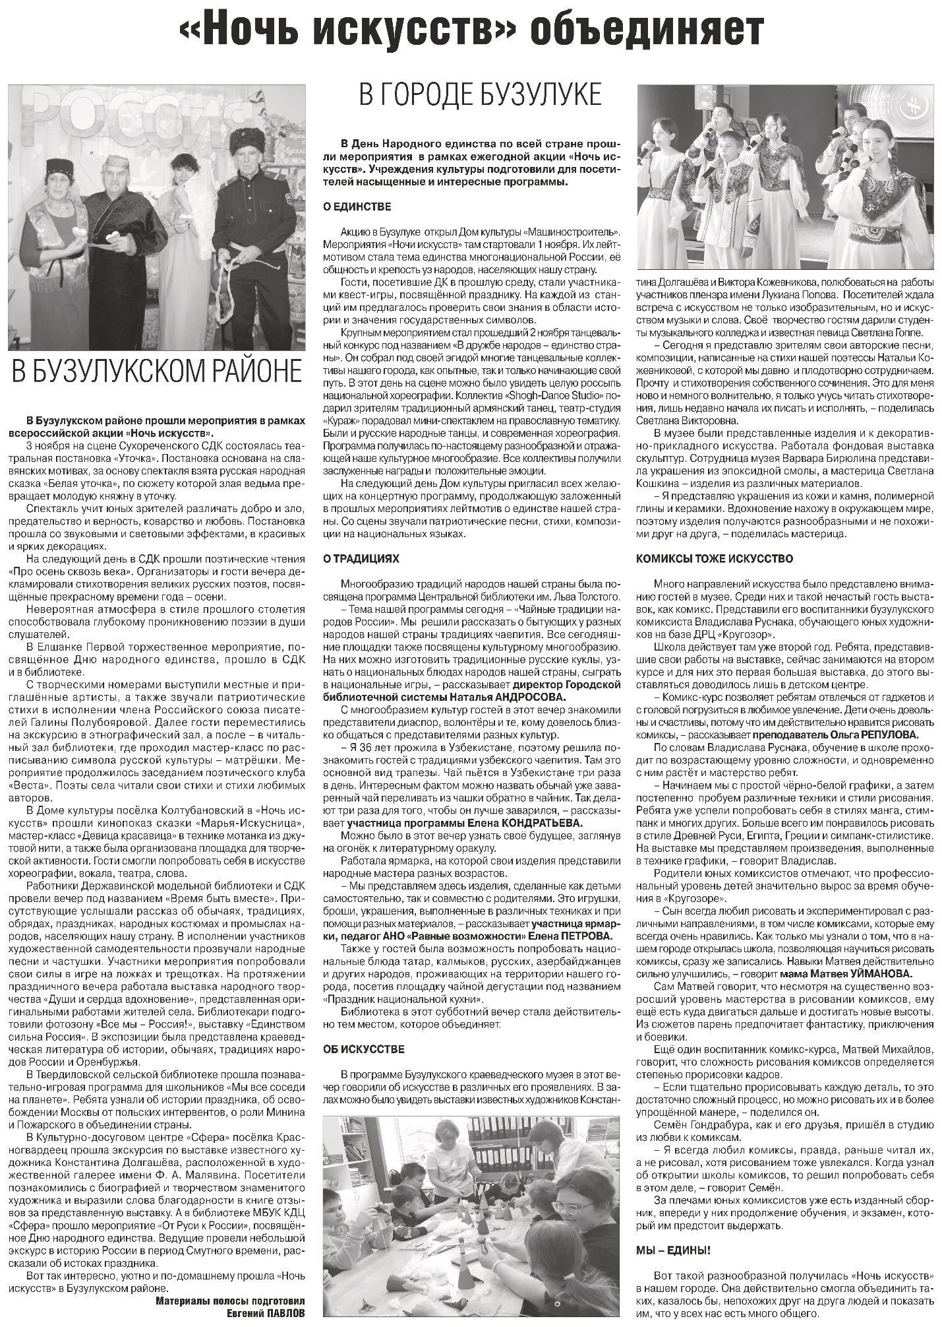

**Павлов, Е. «Ночь искусств» объединяет / Е. Павлов // Российская провинция. — 2023. — 9 ноября. — С. 14.**